
REKRUTACJA
NA ROK SZKOLNY 2024/2025

- DO ODDZIAŁÓW PRZEDSZKOLNYCH W PUBLICZNEJ SZKOLE PODSTAWOWEJ
im. Ignacego Łukasiewicza WE WRZOSOWIE (roczniki: 2021, 2020, 2019)
DO ODDZIAŁU PRZEDSZKOLNEGO „0” W SZKOLE PODSTAWOWEJ (rocznik: 2018)
- DO KLASY PIERWSZEJ SZKOŁY PODSTAWOWEJ ( rocznik: 2017)

SKŁADANIE WNIOSKÓW I ZGŁOSZEŃ W SEKRETARIACIE PUBLICZNEJ SZKOŁY PODSTAWOWEJ
im. Ignacego Łukasiewicza WE WRZOSOWIE
OD DNIA 01 MARCA 2024r. DO DNIA 22 MARCA 2024r.
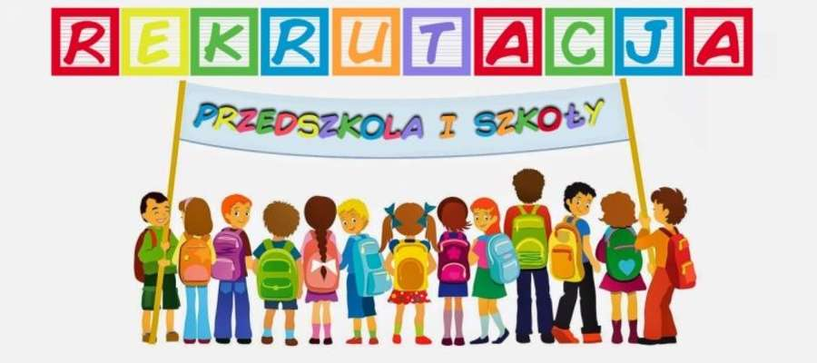

Zgłoszenie lub wniosek o przyjęcie kandydata
można pobrać w sekretariacie szkoły

Więcej informacji można uzyskać po numerem
Telefonu: 943141714 (sekretariat szkoły)

